新北市立土城國民中學108學年度第1學期 第1次段考理化科（八年級）試題 A卷

【試題共2頁】

一、選擇題：每題 2.5 分
- （ ）第一次理化段考，緊張嗎？請深深地吸一口氣，以緩和緊張的考試情緒。請問你（妳）吸的這口氣中含量最多的氣體是： (A)氫氣 (B)氧氣 (C)二氧化碳 (D)氮氣。(章節2-3)
- （ ）關於酒精燈的使用方法，下列何者正確？ (A)實驗前，必須將酒精燈內的酒精完全加滿 (B)可用燈罩蓋熄或以口吹熄酒精燈 (C)若不小心打翻酒精燈導致起火燃燒，應盡速用溼抹布蓋熄 (D)可用已點燃的酒精燈引燃另一個酒精燈。(章節1-0)
- （ ）馨瑩測量一杯不知名物質的沸點，實驗結果發現其沸點並非一定值，而是介於50℃～120℃之間，試問此物質可能為何？ (A)水 (B)酒精
(C)汽油 (D)二氧化碳。(章節2-1)
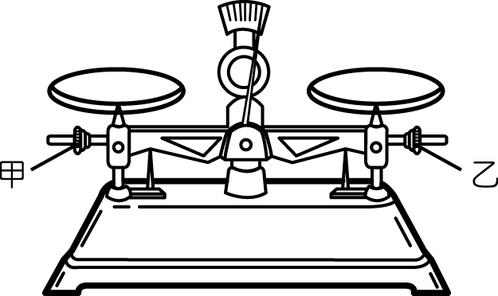
- （ ）如圖，在測量前發現天平指針偏右，想要歸零時，應如何調整校準螺絲甲、乙？(A)甲固定，乙向左旋入(B)甲固定，乙向右旋出(C)乙固定，甲向右旋入
(D)乙向右旋出，甲向左旋入。(章節1-2)
- （ ）有關食鹽與木炭粉分離的過程中，下列哪一個流程是正確的？ (A)過濾→結晶→溶解 (B)結晶→溶解→過濾 (C)溶解→結晶→過濾
(D)溶解→過濾→結晶。(章節2-1)
- （ ）下列有關空氣的敘述，何者錯誤？
(A)填入氖的燈管通電時會發出紅光，可做為信號燈(B) 氦氣可用來代替氫氣填充氣球或氣艇
(C)食品包裝中填入氮氣，可以延長保存期限
(D) 空氣中含量第三的氣體為氦氣。(章節2-3)
- （ ）已知一瓶750 ml的高粱酒，其酒精濃度為 40 度，若將這瓶酒喝掉一半，則共喝下多少 mL的酒精？(A) 150 mL (B) 300mL (C) 375mL
(D) 750 mL。(章節2-2)
- （ ）育聖想要稀釋濃硫酸，請問正確的操作方式為何？ (A) 直接將濃硫酸倒入水中 (B) 直接將水倒入濃硫酸中 (C) 將濃硫酸沿著玻璃棒緩緩倒入水中 (D) 將水沿著玻璃棒緩緩倒入濃硫酸中。(章節2-2)
- （ ）「烘碗機可將碗盤上的水快速除去」，此現象與下列何者具有相同之變化？ (A)木材燃燒冒出黑煙 (B)加熱壺中的水 (C)色布經由日晒後褪色 (D)小米發酵後，做成小米酒 (章節2-1)
- （ ）小新的媽媽拿出一條項鍊，並告訴他這項鍊是由某金屬打造成的，於是小新就做了一個小小實驗，首先他用電子天平測其質量為17.8g，再把它放入盛水20.0mL的量筒中，見它完全沉入水中，且水面上升至22.0mL，由此可知此項鍊的材質為何？(金、銀、銅及鋁的密度分別為19.3，10.5，8.9和2.7g/cm³) (A)金 (B)銀 (C)銅 (D)鋁。
(章節1-3)
- （ ）龍馬使用天平稱量10克的粉末狀化學藥品時，
下列哪些操作過程是不妥當的？
甲.先放稱量紙再將天平歸零；乙.打開電風扇；
丙.直接將化學藥品放在秤盤上；
丁.用鑷子夾取砝碼放置在另一秤盤中央。 (A)乙丁 (B)甲丙 (C)甲乙丙 (D)乙丙。(章節2-2)
- （ ）定溫下，將10公克的食鹽加入40公克的水中，待食鹽完全溶解後，試問此溶液的重量百分濃度為何？ (A)10％ (B)20％ (C)25％ (D)33％。
(章節2-2)
- （ ）小嫻以直尺量取100張紙的總厚度，所得測量值除以100，即得每張紙的厚度為0.079mm，則所用直尺的最小刻度 (A) 10mm (B) 1 mm (C) 0.1mm (D) 0.01mm。(章節1-1)
- （ ）甲瓶有 10 mL 的雙氧水，乙瓶有 10 mL 的雙氧水與 2 公克的二氧化錳，丙瓶有 10 mL 的雙氧水與 5 公克的二氧化錳；今將三瓶靜置不再變化時，產生氧的量以何瓶最多？
(A)甲(B)乙(C)丙(D)都相等。(章節2-3)
- （ ）有關物質三態的敘述，下列何者錯誤？
(A)雪及霧都是水的固態 (B)可溶為固體的一種物理性質 (C)氣體的可壓縮性比液體大 (D)氣體的體積可隨著容器大小不同而改變。(章節2-1)
- （ ）下列哪一過程是在檢驗物體所具有的化學變化？ (A)加熱時沸騰的情形 (B)加入水後的溶解情形 (C)於戶外觀察鐵生鏽情形 (D)撞擊之後的凹陷程度。(章節2-1)
- （ ）利用蒸發結晶法分離物質，是利用物質的何種性質？ (A)顆粒大小不同 (B)沸點高低不同
(C)溶解度不同 (D)附著力不同。(章節2-1)
- （ ）在某溫度下，飽和食鹽水的溶解度為25公克／100公克水，試問在此溫度下必須將多少公克的食鹽加入200公克的水中，才可以配製出飽和食鹽水溶液？ (A)25公克 (B)50公克 (C)60公克
(D)75公克。(章節2-2)
- （ ）水溫30℃時，100公克的水最多可溶解硝酸鉀45公克，試問此溫度下的硝酸鉀飽和溶液重量百分濃度為何？ (A)45％ (B)40％ (C)37％ (D)31％。(章節2-2)
- （ ）有關溶液及其組成的敘述，下列何者正確？
(A)硝酸鉀水溶液中，硝酸鉀是溶質 (B)水溶液一定是透明無色的 (C)只有固體才能溶於水中，液體與氣體則不能 (D)溶劑一定是水。(章節2-2)
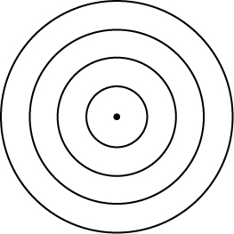
- （ ）曉玲有一個容量600 cm³的寶特瓶，大隊接力賽前一晚她將開水裝入這個寶特瓶並放入冷凍庫內，隔天再提著這瓶冰去學校。已知冰的密度為0.9g／cm³，試問曉玲最多能在這個寶特瓶中裝入多少公克的水，使結冰後的體積不會超過這個寶特瓶的容量？ (A) 500g (B) 540 g (C) 600 g
(D) g。(章節1-3)
- （ ）右圖為鳴人丟一個小石頭到池塘後，在水面產生的漣漪。有關此漣漪的敘述，下列何者正確？ (A)傳遞此波動的介質是石頭 (B)此波動是屬於縱波 (C)同心圓的圓心即為小石子落水的地方 (D)水面上的葉子會隨波動前進(章節3-1)
【背面尚有試題】
- （ ）在實驗室中利用雙氧水製氧時，通常使用何種方法收集氧氣？這是因為氧氣的何種特性？ (A)排水集氣法；易溶於水 (B)排水集氣法；難溶於水
(C)向上排氣法；比空氣重 (D)向上排氣法；
比空氣輕。(章節2-3)
- （ ）下列關於波的描述，哪一項是不正確的？
(A)波能同時傳遞介質與能量 (B)力學波是由於介質受到擾動而產生的 (C)水波、繩波屬於力學波 (D)介質振動方向和波前進方向不一定相同。(章節3-1)
- （ ）如圖所示，波在傳播時，介質往返振動一次的路徑應如何？ (A) e→b→f→b→e (B) a→b→c→d (C) a→e→c→g→d (D)a→f→c→e。(章節3-1)
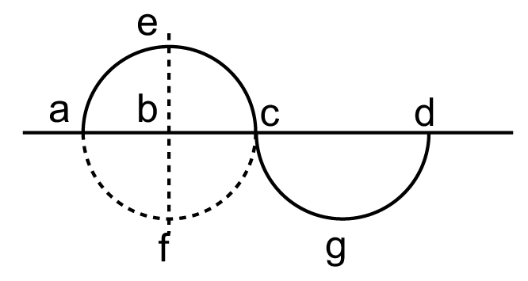

二、填充題：每格 2.5 分
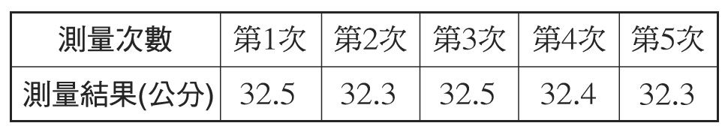
- 小綾以相同的直尺測量課本的長度5次，將測量結果記錄如下表，試回答下列問題：(章節1-1)
(1)該課本的長度應記為何呢？ 答： 公分
(2)小綾使用直尺的最小刻度的單位為何？答：
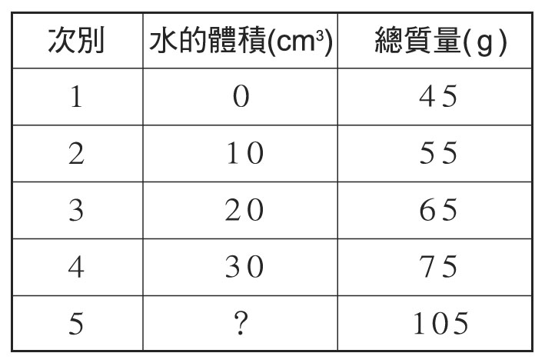
- 今以量筒盛水，泰泰分別測量五次，這五次測得的水體積與總質量(量筒＋液體)的關係如下表，但泰泰不小心將表格弄髒，請回答下列各題：

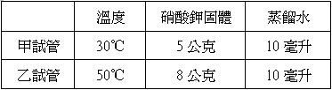

(1)空量筒的質量應該為多少公克？ 答： 公克
(2)水的密度應該為何？ 答： g/cm
(3)第五次測量時，水的體積應該為多少立方公分？
答： 立方公分 (章節1-3)
- 噗龍共王國的國王噗龍共命人打造一頂皇冠，已知皇冠是由金跟銀兩種材質製成，測量其質量為400g，體積為30cm³；若金的密度20g/ cm³、銀的密度10 g/ cm³，試問
(1)金與銀的質量比？ 答：
(2)銀全部的體積為？ 答： (章節1-3)
【試題結束】
- (1)超人使用等臂天平測量物體質量，等臂天平平衡時左
盤上的砝碼數量為：10克5個、1克3個、右盤放待測物體；且騎碼距橫樑右端32格處，則物體質量為______克
(2)承上題，超人將此物體帶到不同的地點，則此物質在
哪一地點的質量最小？(A)太空中 (B)高山上
(C)地底深處 (D)無論在什麼地點，質量皆相同。
答： (章節1-2)
- 在25℃時，甲、乙兩燒杯分別加入50g和100g的飽和食鹽水後，再各加入20g和10g的水，形成兩杯未飽和食鹽水溶液。若要使其恢復為飽和食鹽水溶液，甲、乙兩杯至少各需加入Xg 和Yg的食鹽，則 X : Y 為
答： (章節2-2)
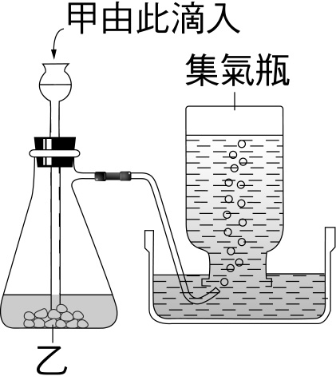
6.小華欲製造二氧化碳，實驗裝置如附圖，則：(章節2-3)
(1)圖中甲與乙需分別加入什麼物質？ (A)雙氧水、二氧化錳 (B)稀鹽酸、鐵
粉 (C)稀鹽酸、大理石 (D)氫氧化
鈉、小蘇打粉。 答：
(2)將二氧化碳通入 中，將產生白色的碳酸
鈣沉澱，故利用此物質可以檢驗二氧化碳。
7. 附表(一)為硝酸鉀在不同溫度的溶解度：小融依附表(二)所列的實驗條件，將溶質、溶劑放入試管中，充分攪拌。試回答下列問題：(章節2-2)
表(一)
表(二)
(1)兩試管中硝酸鉀的溶解情形如何？ (A)甲全部溶
解，乙部分溶解 (B)甲部分溶解，乙全部溶解
(C)甲、乙皆全部溶解 (D)甲、乙皆部分溶解。
答： 。
(2)將乙試管加熱至溫度為60℃，此時可再溶解幾公
克的硝酸鉀才達到飽和？答： 公克。
(3)加熱過程中，欲使用溫度計測量溶液溫度，溫度
計能否接觸燒杯底部？答： 。（填是或否）
